**MINI-GOUGÈRES AU GORGONZOLA ET AUX NOIX**

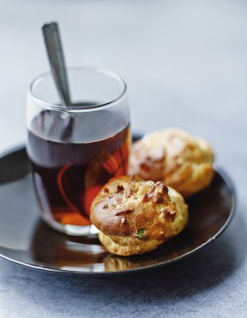

* PERSONNES : 6
* NIVEAU : FACILE
* PRÉPARATION: 30 MN
* CUISSON: 20 MN
* PRIX : BON MARCHÉ

**INGRÉDIENTS :**

* 150 G DE [FARINE](http://www.elle.fr/Elle-a-Table/Ingredients/farine)
* 20 CL D’EAU
* 60 G DE beurre
* 80 G DE GORGONZOLA
* 3 ŒUFS
* 1 PINCÉE DE [NOIX](http://www.elle.fr/Elle-a-Table/Ingredients/noix) DE [MUSCADE](http://www.elle.fr/Elle-a-Table/Ingredients/muscade)
* 1 BRIN DE [BASILIC](http://www.elle.fr/Elle-a-Table/Ingredients/basilic)
* 30 G DE CERNEAUX DE [NOIX](http://www.elle.fr/Elle-a-Table/Ingredients/noix)

**PRÉPARATION :**

Faites chauffer dans une casserole 20 cl d’eau, avec la margarine, 1 pincée de sel et du poivre.   
Quand l’eau arrive à ébullition, retirez du feu, ajoutez la farine en une seule fois et mélangez à la spatule, ajoutez la noix de muscade.   
Remettez la casserole sur feu doux et travaillez la pâte jusqu’à ce qu’elle se détache parfaitement des parois. Laissez tiédir.   
Hachez les noix et le basilic.   
Coupez le gorgonzola en dés.  
Ajoutez les œufs un par un, en travaillant bien la pâte à chaque fois.  
Incorporez ensuite la moitié des noix hachées et le basilic, puis le gorgonzola. Lissez la pâte.  
Préchauffez le four th. 6-7/ 200°. Disposez, en les espaçant bien, des boules de pâtes de la taille d’une grosse noisette sur une plaque à pâtisserie antiadhésive.   
Saupoudrez de noix hachées.  
Faites cuire 20 mn au four. Dégustez tiède ou froid.

**L'ASTUCE :**

Les noix sont d’excellentes sources d’oméga-3, indispensables à la ­fluidité du sang et au bon fonctionnement du cerveau.